«Подвижные игры, как условие повышения двигательной активности детей на прогулке».

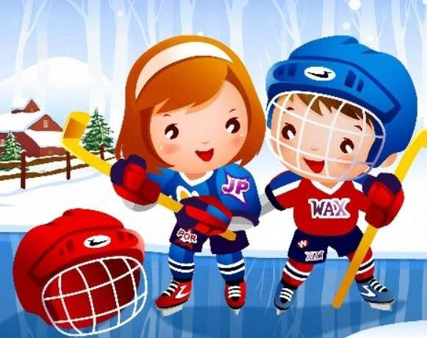

Подготовила:
старший воспитатель
Ханкишиева А.А.

Игра – это сознательная деятельность, направленная на достижение условно поставленной цели. Хорошо подобранная и правильно руководимая, игра является сильным средством воспитания детей дошкольного возраста. Сила воздействия игры на всестороннее развитие ребенка заключается в эмоциональном возбуждении, интересе и увлечении, которые переживает ребенок во время игры, он способен приложить много усилий и быть очень исполнительным.
Ежедневный активный отдых на прогулке обеспечивает дошкольникам до 40% необходимого суточного объема движений. По результатам многих исследований, активный отдых, организованный на воздухе и заключающийся в играх малой и средней интенсивности, оказывает благоприятное влияние на функциональное состояние центральной нервной системы детей. Это выражается в увеличении показателей умственной работоспособности, улучшении подвижности нервных процессов.
При современном дефиците свободного времени в дошкольном учреждении, когда дети могут проявить свою двигательную активность, "пассивная прогулка" — это непростительная расточительность времени. Известно, что наиболее эффективен активный отдых, который насыщен физическими упражнениями, подвижными играми, спортивными развлечениями.
На прогулке, как нигде, с большим успехом решаются задачи воспитания интереса и потребности детей в самостоятельных занятиях физическими упражнениями, обогащения детей знаниями правил подвижных игр и эстафет, формирования у них умения организованно играть в коллективе сверстников. Двигательная деятельность детей на прогулке может быть очень разнообразной, но обязательно доступной возрастным особенностям и возможностям дошкольников.
В дошкольном детстве происходит формирование разных по структуре и характеру основных движений. Развитие и совершенствование некоторых из них обусловлено повседневностью их применения. Это такие движения, как ходьба, бег, подпрыгивание, перепрыгивание, ползание, которые не только широко применяются детьми в самостоятельной деятельности, в творческих играх, но являются неотъемлемым элементом содержания организованных подвижных игр, начиная с самого раннего возраста. Конечно, эти движения успешно усваиваются детьми в менее регламентированных, чем НОД, формах обучения, в частности в подвижных играх.
Для младших дошкольников подвижные игры являются жизненной потребностью. С их помощью решаются самые разнообразные задачи: образовательные, воспитательные и оздоровительные. В процессе игр создаются благоприятные условия для развития и совершенствования моторики детей, формирования нравственных качеств, а также привычек и навыков жизни в коллективе.
Подвижные игры в основном — коллективные, поэтому у детей вырабатываются элементарные умения ориентироваться в пространстве, согласовывать свои движения с движениями других играющих, находить свое место в колонне, в кругу, не мешая другим, по сигналу быстро убегать или менять место на игровой площадке или в зале и т. п.
Подчинение правилам игры воспитывает у детей организованность, внимание, умение управлять своими движениями, способствует проявлению волевых усилий. Дети должны, например, начинать движения все вместе по указанию воспитателя, убегать от водящего только после сигнала или последних слов текста, если игра сопровождается текстом.
Сюжетные подвижные игры благодаря многообразию их содержания помогают детям закреплять свои знания и представления о предметах и явлениях окружающего их мира: о повадках и особенностях движений различных животных и птиц, их криках; о звуках, издаваемых машинами; о средствах передвижения и правилах движения поезда, автомобиля, самолета.
Влияние подвижных игр на развитие движений детей, а также некоторых волевых проявлений их во многом зависит от того, сколько времени длится эта игра. Чем дольше и активнее действует ребенок в игре, тем больше он упражняется в том или ином виде движений, чаще вступает в различные взаимоотношения с другими участниками, т.е. тем больше ему приходится проявлять ловкость, выдержку, умение подчиняться правилам игры.
Наиболее эффективно проведение подвижных игр на свежем воздухе. При активной двигательной деятельности детей на свежем воздухе усиливается работа сердца и легких, а следовательно, увеличивается поступление кислорода в кровь. Это оказывает благотворное влияние на общее состояние здоровья детей: улучшается аппетит, укрепляется нервная система, повышается сопротивляемость организма к различным заболеваниям. Работники дошкольных учреждений должны по возможности увеличивать время прогулок детей, насыщать их играми и различными физическими упражнениями.
В игровой деятельности детей объективно сочетаются два очень важных фактора: с одной стороны, дети включаются в практическую деятельность, развиваются физически, привыкают самостоятельно действовать; с другой стороны — получают моральное и эстетическое удовлетворение от этой деятельности, углубляют познания окружающей их среды. Все это в конечном итоге способствует воспитанию личности в целом.
Таким образом, подвижная игра — одно из комплексных средств воспитания: она направлена на всестороннюю физическую подготовленность (через непосредственное овладение основами движения и сложных действий в изменяющихся условиях коллективной деятельности), совершенствование функций организма, черт характера играющих.

